EĞİTİM ÖĞRETİM YILI
30 AĞUSTOS M.T.A.L 1.DÖNEM 1.YAZILISI

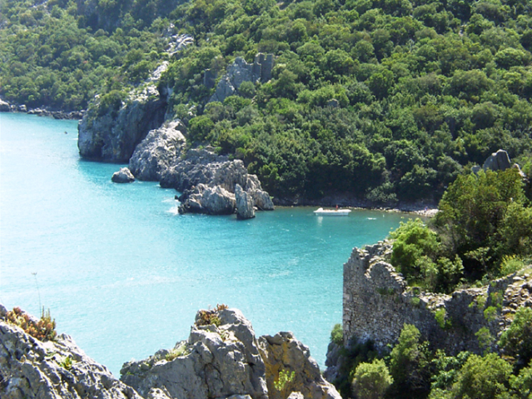
- Yukarıda verilen fotoğraftan yola çıkarak ekosistemi tanımlayınız ?
- Su ekositeminde hangi canlılar yaşar?
- Çalı biyomu hangi canlılardan oluşur?

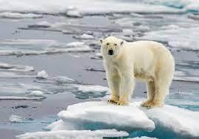
- Yukaruda ki fotoğraf hangi biyoma aittir?
- Bu biyomda hangi canlılar yaşar?
6.Küresel ısınma bu biyomda yaşayan canlıları nasıl etkilemektedir?

- Aşağıda verilen şekilden faydalanarak su döngüsünü anlatınız ?

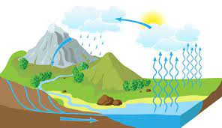

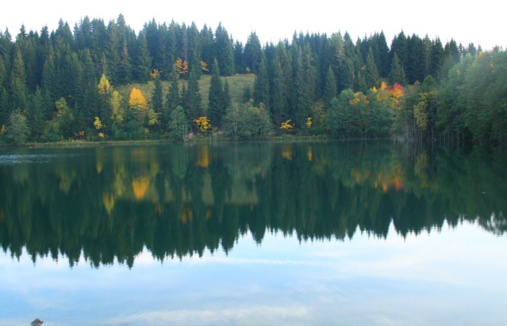

- Ormanlar fotosentez olayında nasıl bir öneme sahiptir açıklayını?

- Sulak alanlar neden önemlidir? Yorumlayınız?

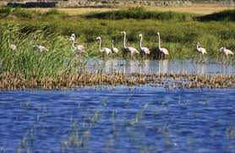

10 .Doğal dengenin korunması için bizim üstümüze düşen görevler varmıdır? Açıklayınız?

